 | Datum:  2020-11-19 | INSTRUKTION

Att starta upp sitt projektförslag/projekt i ProjectCompanion
Alla projekt och större uppdrag i kommunen ska följas via ProjectCompanion. Du lägger upp dina förslag enligt nedan. Alla uppgifter kan ändras i efterhand.

När du står i huvudmenyn och i fliken Mina projekt, tryck på Starta nytt projekt.
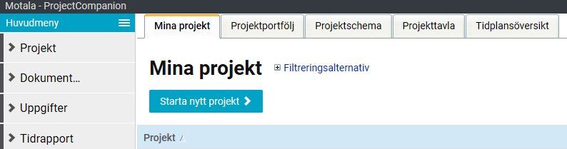

Namn
Namnge förslaget/projektet så tydligt det går så att det blir sökbart. Skriv till exempel inte endast förvaltning eller gatunamn, utan ange också vad projektet ska göra. Lägg inte in projektkoden eller förvaltningen i namnet – det framgår ändå vid sökning och rapporter i systemet.
Ett bra exempel på benämning är ”Framtida kost inom äldreomsorgen” och ”Dagvattenflytt Varamovägen”.
Projektkod
I detta skede är projektkod frivilligt eftersom det oftast inte är klart. Fyller du inte i något här, så skapas en projektkod automatiskt i Project Companion med förvaltningsbeteckning först, tex GLF-1222. Så fort du har fått en projektkod i ekonomisystemet, så korrigerar du det tillfälliga numret. Projektkoden du får från ekonomisystemet är till för att läsa in ekonomisk uppföljning.
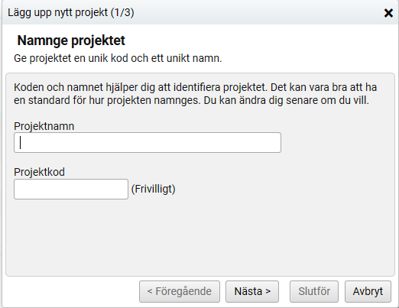

Under inställningar väljer du ”Jag vill använda ett existerande projekt som mall” om det är så att projektet ska följa en av de mallar som upprättats. Du ser då vilka mallar som finns att välja på. Fördelen med mallarna är att du automatiskt får upp en grund till projektplan och dokumentindelning som passar till projektet. Om inte mall ska användas (till exempel när projektverktyget används till egen planering som inte ska följas av någon), väljer du ”Jag vill välja inställningar själv.”
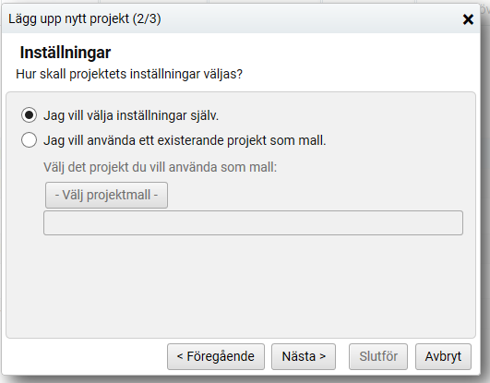

Fyll i all information i fliken inställningar. Gällande Projekttyp se nästa bild.
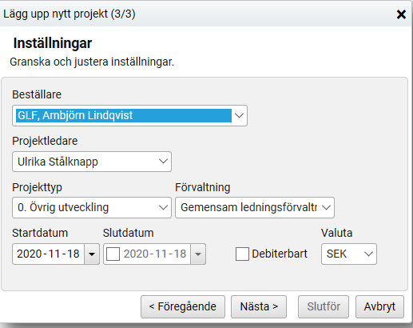

Alla förslag ska främst kategoriseras till någon av de fem styrgrupperna enligt bilden nedan. Går förslaget inte in i ett av de fem områdena så välj den förvaltningen det tillhör.

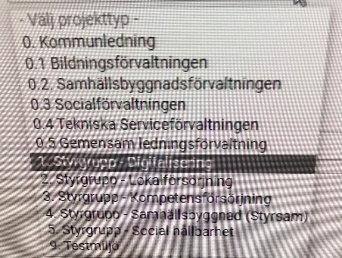

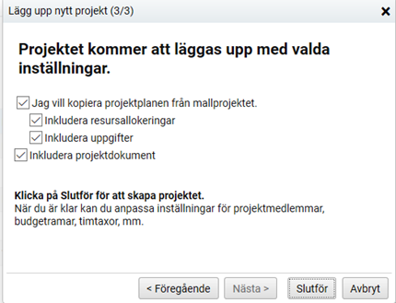

Nu öppnas fliken ”Hem” automatiskt. Gå vidare in i ”Projektinformation” för att
komplettera projektinformationen.
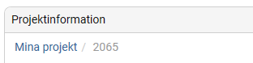

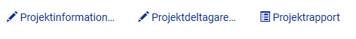

De med asterisk markerade rutorna samt ”Beskrivning” är obligatoriska.
Projektkod följer med från inställningar alternativt automatgenereras om du inte väljer. Ska korrigeras så fort det är framtaget en projektkod från ekonomienheten.
Projektnamn och beställare följer med från inställningar.
Kontaktperson: Om det finns en uttalad kontaktperson, som inte är projektledaren för projektet fyll i det här.
Överprojekt: Om det finns ett överprojekt till det nya projektet välj det här.
Projektledare följer med från inställningar. Kan bytas.
Program: merparten av projekten ingår inte i program, men där de gör det välj det programmet.
Projekttyp: följer med från inställningar.
Tjänstetyp: finns relevant val välj det annars hoppa över detta val.
Förvaltning följer med från inställningar.
Beskrivning: skriv mycket kort beskrivning om vad projektet innebär. Ett bra exempel är: ”Införande av digital nyckelhantering inom Motala kommuns hemtjänst och hemsjukvård inkl LOV-företag. I projektet ingår att sätta upp ca 1500 digitala lås, 20 synkstationer samt inköp av drygt 500 digitala nycklar. Parallellt med införandet ska ett förslag på en organisation för förvaltning av lösningen tas fram.”

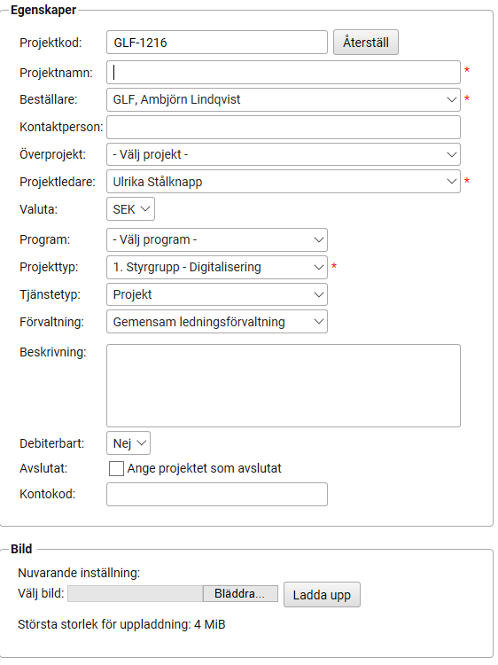

Om det är ett projektförslag du lägger upp skall du ta ”Beskrivning” från Projektinformation” och lägga in under sammanfattningen i fliken Projektstatusrapport. Markera tid, kostnad och kvalitet gröna. Du gör detta för att ledningen lätt ska få en överblick över alla förslag och vad de syftar till.

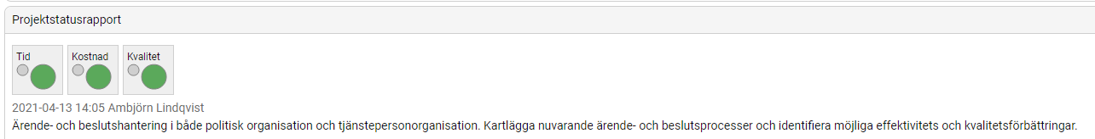

Under projektdeltagare fyll i de som ska delta i den fas ni är i nu, kan vara behovsanalys, förstudie eller projektet. Ange vilken roll de har och om de ska ha administrativ behörighet och kunna ändra allt i projektet. Varje projekt måste här ha en projektledare som automatiskt får administrativa rättigheter.
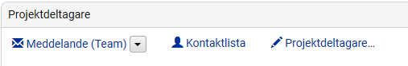

Spara och stäng.

Om du har projektmedlemmar som inte finns upplagda i ProjectCompanion be dem gå in via systemlänk på intranätet och godkänna att konto skapas.

Versionshistorik
Ändringsdatum | Ändring gjord av | Beskrivning av ändring
2020-11-24 | Ulrika Stålknapp | Instruktion skapad
2021-04-15 | Ulrika Stålknapp | Ändringar till att även gälla hur man lägger upp sina förslag
2022-06-21 | Ulrika Stålknapp | Styrgruppsbild samt användarkonto skapas

